经过前两篇文章的说明，我们已经对3DS的ROM结构有了一些基础的认识。可能也对解包后的各个资源文件进行过查看，那么今天，我们来一起聊聊对资源文件中字库的处理。从这时候开始，我们需要的软件也渐渐多了起来，下面我们看看我们都需要什么工具：
1.3dsfont——这是dnasdw写的处理3ds字库的一个工具：
https://github.com/NinClub/3dsfont
2.3DS ctr_sdk_4_2_8——这是之前honeybee泄露的3DS开发套件，我们在本篇中需要使用到里面的FontConverter工具：
链接: http://pan.baidu.com/s/1qW9cfu8 密码: fsh3
3.UltraEdit——著名的十六进制编辑器；
4.FontCreator（误）——哈哈这是来搞笑的，后详。
依旧是拿上次解包后的游戏ROM——开膛手杰克为例，我们来进行文件的分析：
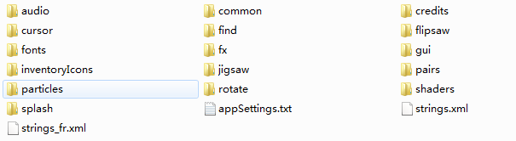
运气非常的不错，这个游戏十分适合用来进行汉化的练手，因为游戏中文字都是采用明文的方式放在根目录下的strings.xml中，所有的字库文件都在fonts文件夹中。出现这种情况的原因可能是由于这款游戏是PC游戏的移植版，3DS版本是由开发团队采用的PC版本的游戏资源文件进行修改而来的。
首先呢，让我们使用UE打开strings.xml看看：
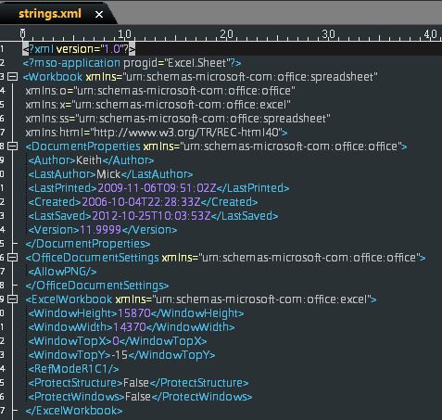
好吧这不用分析了，我们可以看到，这就是一个excel储存的XML表格文件，可以直接使用excel打开（WPS也可以）。使用Excel打开文件后，我们发现：
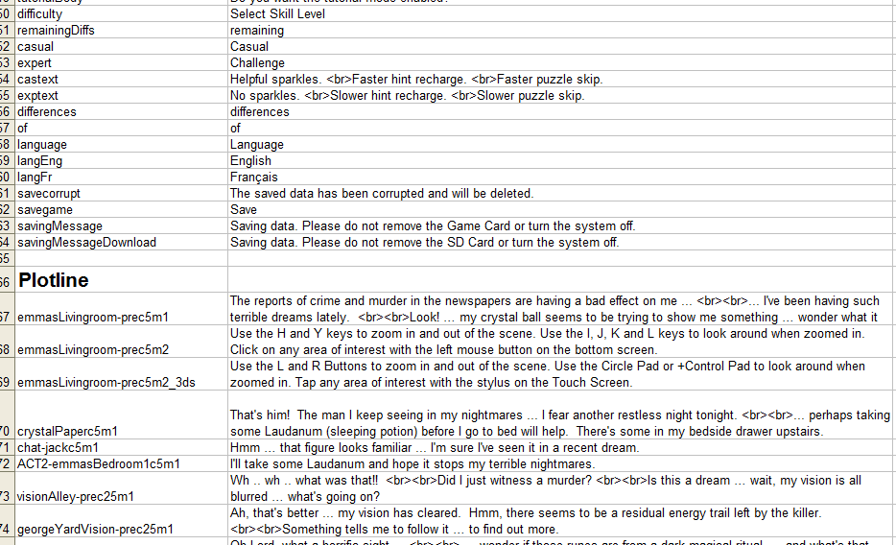
嗯，文本都是明文，所有的对话、物品、菜单等都在这个XML文件中，我们所要做的，就是改变右边的文字，左边的参数保留。虽然这么说，但是我还是不建议大家直接使用Excel或者WPS对文件直接更改后保存，因为这样会在不知觉的情况下改变XML文件的一些信息，可能是字号设置，可能是其他信息，这些信息更改后是否影响游戏运行我们还需要测试。所以最好的办法就是直接在UE下改变下面的文本信息。当然也可以在Excel下改完，然后把原来文档的头尾信息再拷贝回来。
下面我们来看fonts文件夹：
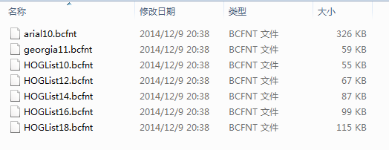
这里bcfnt格式的文件就是3DS游戏的字库了，我们可以发现我们熟悉的外文字体arial。按照我的理解，在3DS上使用的字库文件，依旧不是矢量字体，还依旧是点阵字体，所以不同大小的文字无法通过参数放大缩小。正如我们所看到的，“HOGList”这个名字的字体文件后分别标志10号、12号至18号字体，且文件大小逐步增大，那是因为越大的字号，所使用的像素点更多。
那么这些bcfnt文件是如何工作的呢，正如我们前面看到的，开膛手杰克的文本并没有转换为其他格式，所以应该是通过字符的unicode以及游戏程序中的信息，找到bcfnt文件中与unicode对应的图像，在屏幕上显示。（PS.并不是所有的3DS游戏都这么方便）
OK，接下来，让我们通过软件操作来了解bcfnt文件吧。首先，准备好3dstool（bin）与FontConverter两个工具，并拷贝出这群bcfnt：
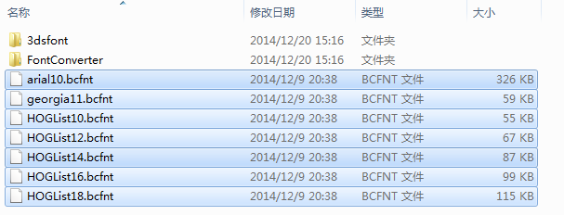
3dsfont中的三个执行文件：
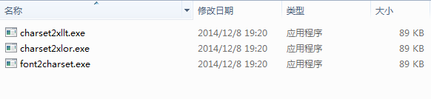
这三个文件的作用分别是：
font2charset：将bcfnt中的所有字符信息读取到一个txt文本文件中，制作成一个字符集（charset）。
charset2xlor：将字符集文件（charset）转换为xlor文件，文件中有字符集中所有字符的unicode信息，用于生成字符图像。
charset2xllt：是将字符集文件（charset）转换为xllt，同样的，文件中有字符集中所有字符的unicode信息，用于限制生成bcfnt文件中的字符。
说起来非常拗口，可是操作起来却非常方便，让我们使用arial10.bcfnt进行实际操作吧。
首先，依然是打开CMD（按住SHIFT+右击文件夹空余地方，选择“在此处打开命令窗口”），然后键入命令：“3dsfont\font2charset arial10.bcfnt arial10.txt”：
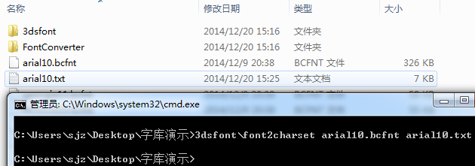
我们可以看到生成了arial10.txt文件，这就是字符集文件。打开字符集，我们可以看到arial10.bcfnt文件中的所有包含的字符：
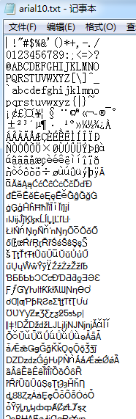
命令的格式也是非常简单的“程序 原文件 生成文件”这样的三段式。
接着我们通过下面两个命令生成xlor与xllt文件：“3dsfont\charset2xlor arial10.txt arial10.xlor”、“3dsfont\charset2xllt arial10.txt arial10.xllt”：
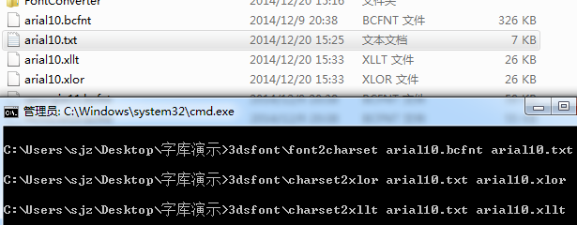
代码依然是简单的三段式，只需要注意这里选择的原文件不再是bcfnt文件，而是字符集文件。
那么让我们使用UE打开xlor与xllt文件分析一下，先是xlor文件：
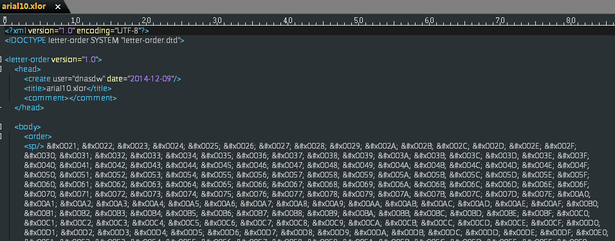
我们发现这是一个XML格式的文件，文件中间那一串串的代码就是字符的unicode。接着是xllt文件：
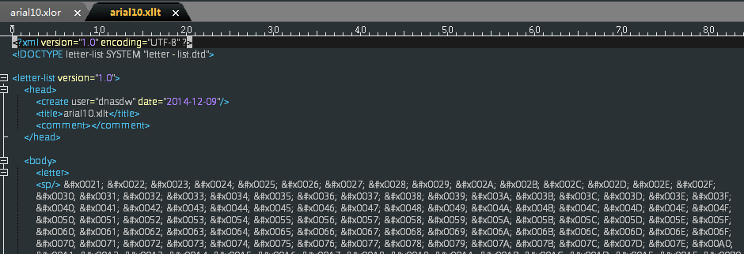
我们发现，除了头部有些许区别以外，中间的unicode代码都是一样的。每行16串unicode代码。
接下来就是Fontconverter的操作了，我们先将xlor与xllt文件拷贝到fontconverter目录下对应的文件夹中，并将xllt文件夹下的“letter-list.dtd”文件拷贝一份，改名为“letter - list.dtd”（中间横杆前后加空格），这是因为生成的xllt文件头部引用时多了这俩空格。
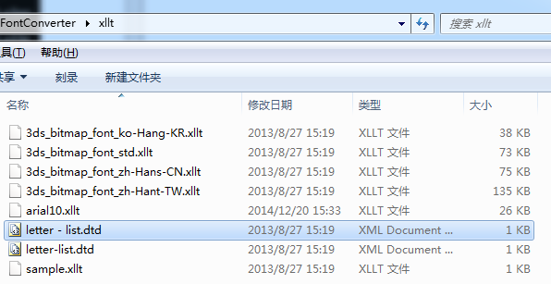
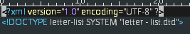
拷贝完毕后我们就可以打开“ctr_FontConverter.exe”了：
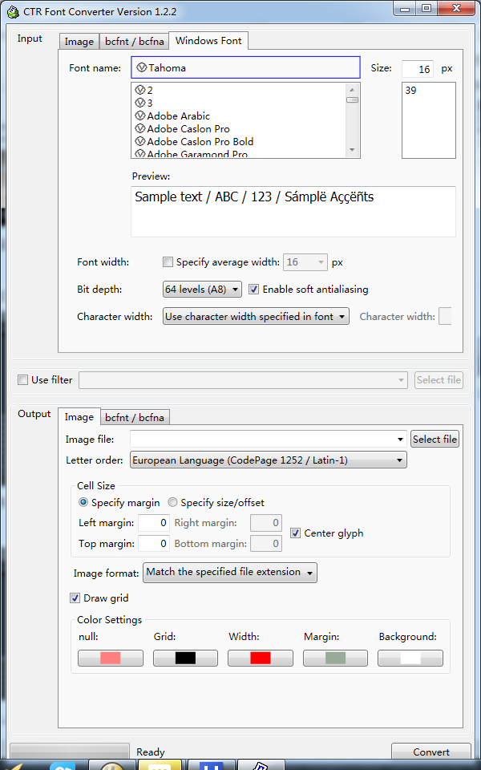
我们先将bcfnt生成bmp文件看看，Input file选择“arial10.bcfnt”文件，output为任意目录下生成一个bmp文件。这里注意的是，Letter order需要选择我们刚拷贝进去的“arial10.xlor”，其余配置不改变：
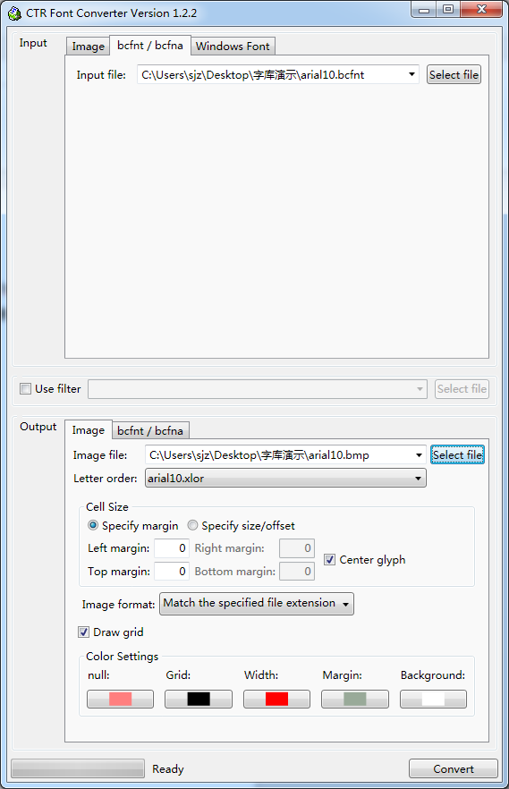
点击右下角的Convert，我们就得到了一张bmp图片，打开后是这样的：
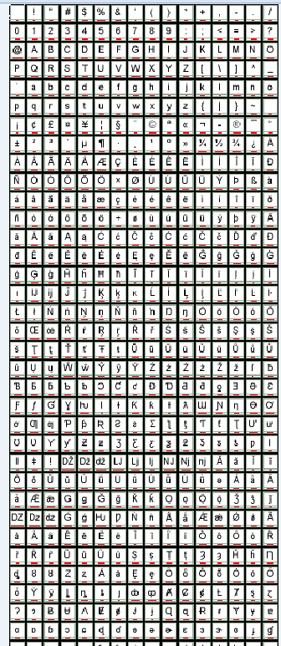
这个图像就是arial10.bcfnt文件中的所有字符，那么如果我们使用其他的Letter order来生成bmp文件，会发生什么呢？我们现在试着使用“3DS Bitmap Font standard”来生成bmp：
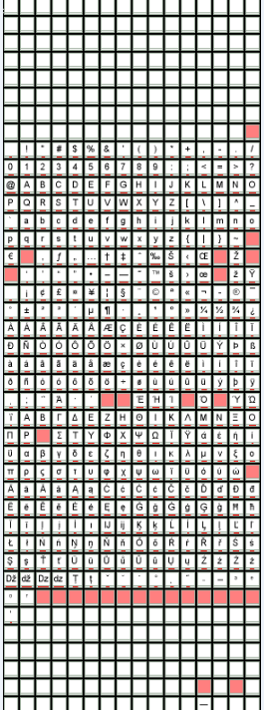
我们会看到，字符中有非常多的白色空格与红色空格。让我们用UE打开对应的的xlor文件看看：
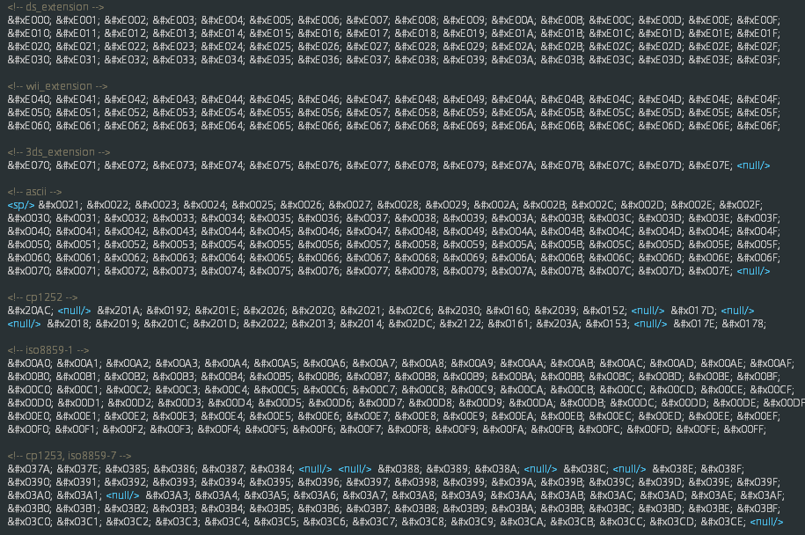
对比后发现，白色空格是由于xlor文件中的unicode，在bcfnt中没找到对应字符，所以显示空白，红色空格是由于xlor文件中使用的<null/>标识，表示跳过这个格子。
这说明xlor与bcfnt都是一一对应的。那么我们使用与上文相同的方法，来转换出其余bcfnt的bmp文件来进行观察，由于文件比较多，我这里编写了一段bat代码，供大家参考：
@set str=%1
@set a=%str:~26,-6%
3dsfont\font2charset %a%.bcfnt %a%.txt
3dsfont\charset2xlor %a%.txt FontConverter\xlor\%a%.xlor
3dsfont\charset2xllt %a%.txt FontConverter\xllt\%a%.xllt
Pause
这段代码的意思是将需要转换的字体文件拖到bat上面，bat会提取文件名，在同文件夹下生成字符集文件，在fontconverter的对应文件夹中生成xlor与xllt文件，请注意第二行的26是文件名之前的所有路径的字符长度，-6为“.bcfnt”这6位长度的后缀名。如果感觉麻烦，可以使用上面的方法进行依次转换与拷贝。拷贝完xlor与xllt文件后需要关闭Fontconverter后在再打开，否则新拷贝的xlor与xllt无法使用。
生成完成后，我们可以打开“HOGList10”与“HOGList18”两个文件的bmp图像，发现图像大小有区别，但是内容是相同的：
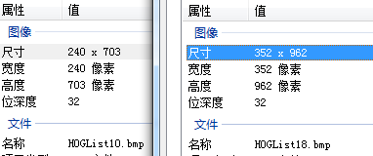
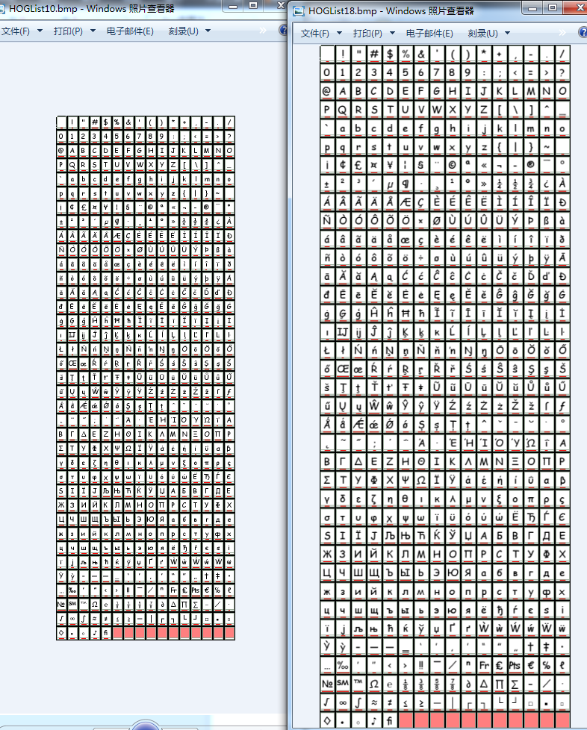
这也说明了，bcfnt储存的是位图文件，每个字符都有相应的大小。
好的，我们探索完bcfnt文件后，接着就要进行汉化了。跟着上面查看图片的思路，在xllt中加入中文字符的unicode码，然后生成带有中文字符的bcfnt，是否就可以在游戏中正常显示汉字了呢？
我们进行如下操作，打开Fontconverter，Input选择Windows Font，微软雅黑，10px，将中间的Use filter勾选上，选择xllt文件夹中的“3ds_bitmap_font_zh-Hans-CN.xllt”，输出一个bcfnt，任意命名，其余选择默认：
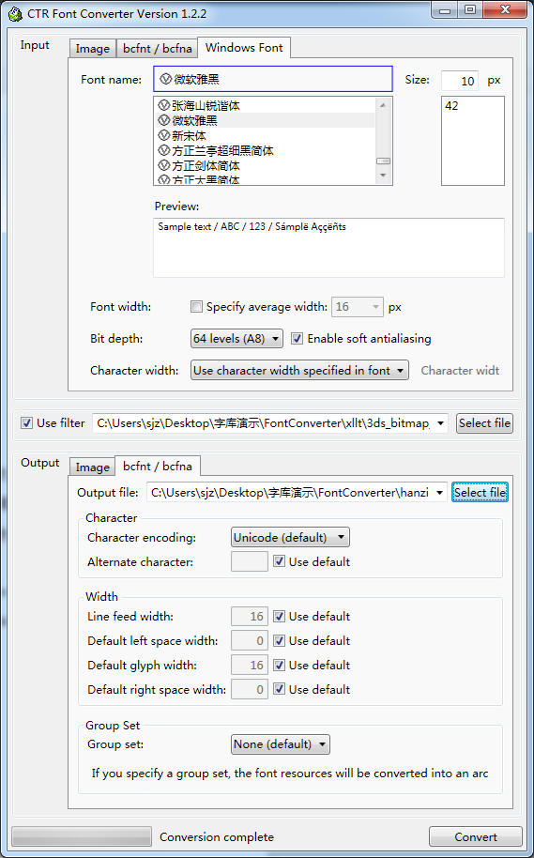
生成过程中右侧会有错误信息弹出，这是由于微软雅黑中没有对应unicode的字符，这里我们先忽略，来看看我们生成的bcfnt文件，大小为1.64M，比原版的字库大了不少，这是由于中文字符非常多导致的：
我们可以使用font2charset生成字符集文件来查看字符，发现在整个字库文件中，有6763个中文字符以及一些英文数字与符号字符。
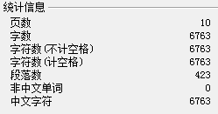
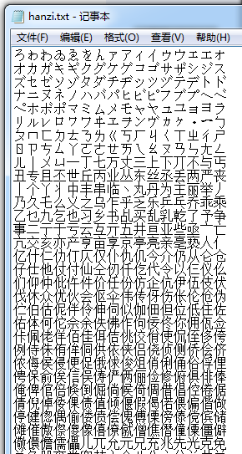
既然生成了bcfnt，那么我们可以尝试将游戏ROM中的bcfnt都改为这个文件，然后修改string.xml中的一些菜单文本，来进入游戏测试：
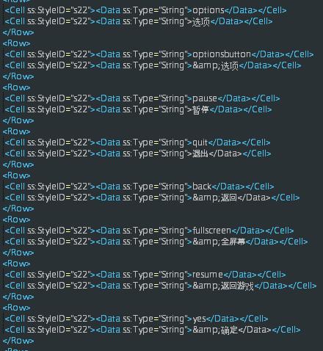
进入游戏后发现，游戏在菜单可以正常运行，但是无法进入游戏界面，出现了黑屏死机的现象。可能是由于字库太大，载入所有字库的时候内存不够用了。
那么在接下来我们可以试着缩减字库内容，将不常使用的中文字符删去。我在网络上搜索到了中小学生常用汉字3500字，将这些汉字、英文与常用符号组成一个新的bcfnt，是不是就可以正常运行游戏了呢，下面开始实践。
这次实践我使用了两种方法，第一种就是使用FontCreator新建一个字体，这个字体中仅包含3500汉字、英文与常用字符，然后在生成bcfnt时不使用xllt进行字符过滤，这种方法的好处是汉字与英文字符可以来自不同的字体（好吧其实是我尝试这种方法的时候不知道有第二种方法）；第二种方法就是直接在xllt文件中进行字符过滤，将3500汉字、英文与常用字符的unicode码编入一个xllt文件中，输出时选择完整字体、并使用这个xllt文件进行字符过滤。
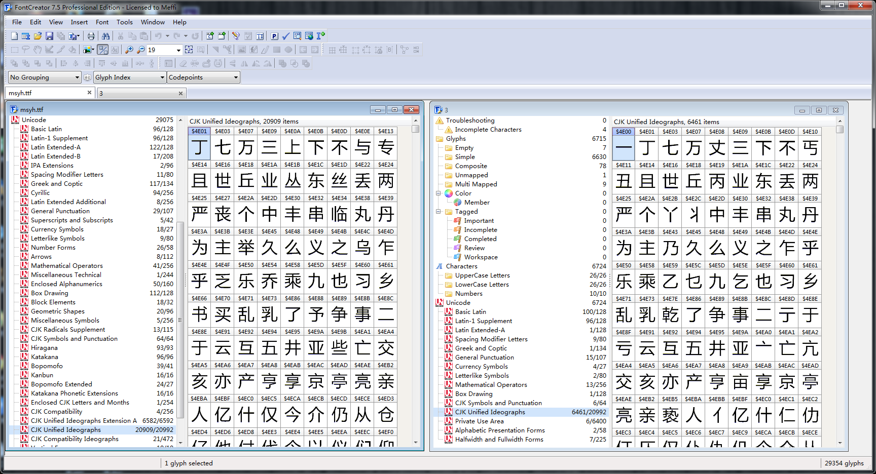
第一种方法比较坑，那么我们这边只演示第二种方法了。
首先准备好一份xllt文件，我们就拿之前生成好的airal10.xllt进行操作，然后是汉字字符转换为unicode字符（&#模式），这个在网络上有很多转换功能的网站，直接可以转换：
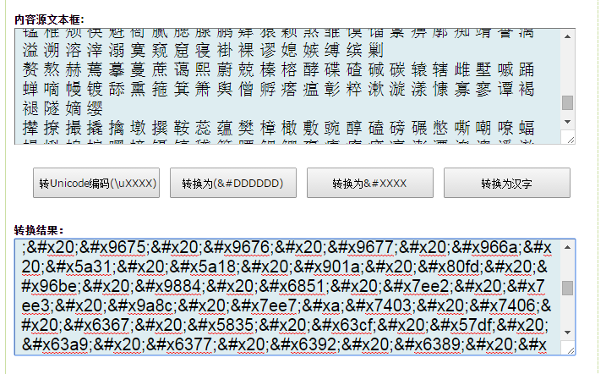
然后将生成的一串代码复制到UE中，进行一些处理，我们需要去掉字符中的空格（&#x20;）与回车（&#xxa;），按Ctrl+F调出替换功能，在查找字符里输入&#x20;，替换框不输入数据，直接点全部替换，那么文中的所有&#x20;都被置换了，然后使用同样的方法操作回车字符，并将最终生成的字符串拷贝到xllt文件中：
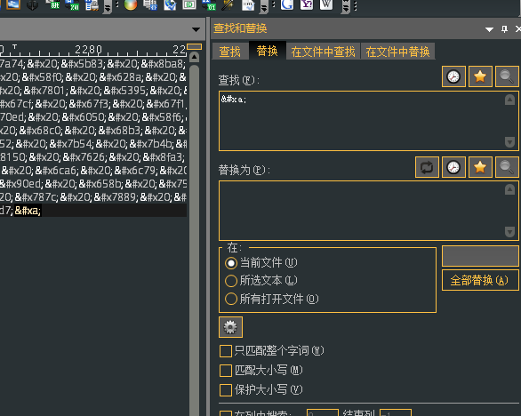
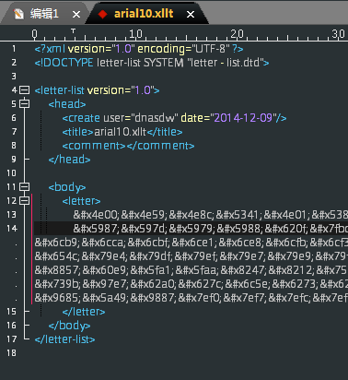
然后是英文与标点字符，我们可以去官方的3ds_bitmap_font_zh-Hans-CN中拷贝，需要拷贝的集合有ascii 95、Latin-1等，也可以将字符集文件中的字符转换为unicode后添加进xllt，直到完成所有所需的字符，并将xllt的头改为hanzi.xllt：
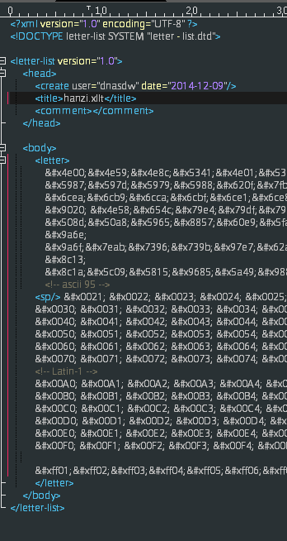
那么现在我们使用这个新完成的hanzi.xllt做字符过滤，将10号微软雅黑重新生成bcfnt：
我们发现字库已经从1.64M缩小为754k，将这个字库拷贝成7分，并分别命名为ROM中的7个字库名字，再打包成ROM实测，已经可以使用：
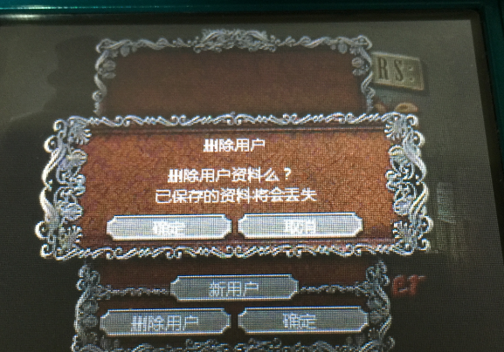
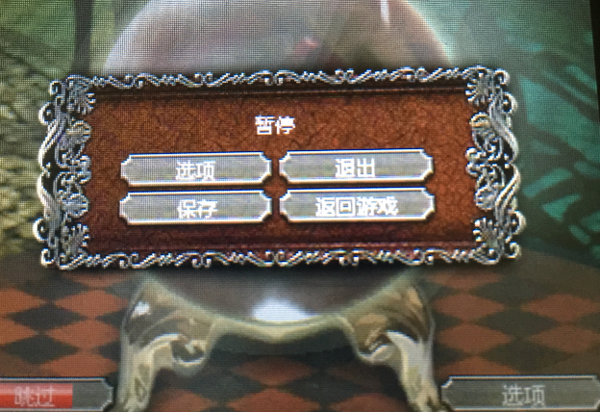
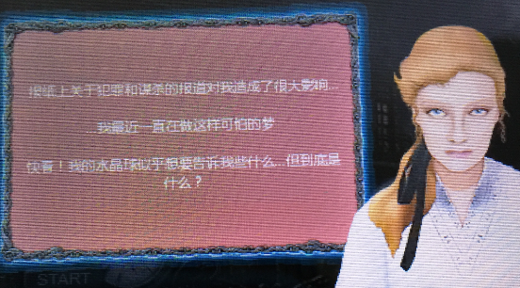
好了，这次的说明就到这里了。接下来呢，不同的字号还需要生成不同的bcfnt，需要改字体，也需要生成不同的bcfnt。如果有需要，还可以根据不同字体是在什么位置使用的来细分字体与字号甚至里面的字符数量。
这里还需要说明，并不是所有的3DS游戏都使用bcfnt字库，还有其他的格式，希望大家能够通过这篇简单的指南，能够为迷茫的新手提供一个方向。SDK包中的文档可以读一下，对汉化有一定帮助。文中可能有各种错误，如果找到出错的地方，还请不吝指点。
嗯，汉化的路还很长，大家一起进步。
SarvSarv
2014.12.20

附上3500汉字表：
一 乙
二 十 丁 厂 七 卜 人 入 八 九 几 儿 了 力 乃 刀 又
三 于 干 亏 士 工 土 才 寸 下 大 丈 与 万 上 小 口 巾 山 千 乞 川 亿 个 勺 久 凡 及 夕 丸 么 广 亡 门 义 之 尸 弓 己 已 子 卫 也 女 飞 刃 习 叉 马 乡
丰 王 井 开 夫 天 无 元 专 云 扎 艺 木 五 支 厅 不 太 犬 区 历 尤 友 匹 车 巨 牙 屯 比 互 切 瓦 止 少 日 中 冈 贝 内 水 见 午 牛 手 毛 气 升 长 仁 什 片 仆 化 仇 币 仍 仅 斤 爪 反 介 父 从 今 凶 分 乏 公 仓 月 氏 勿 欠 风 丹 匀 乌 凤 勾 文 六 方 火 为 斗 忆 订 计 户 认 心 尺 引 丑 巴 孔 队 办 以 允 予 劝 双 书 幻
玉 刊 示 末 未 击 打 巧 正 扑 扒 功 扔 去 甘 世 古 节 本 术 可 丙 左 厉 右 石 布 龙 平 灭 轧 东 卡 北 占 业 旧 帅 归 且 旦 目 叶 甲 申 叮 电 号 田 由 史 只 央 兄 叼 叫 另 叨 叹 四 生 失 禾 丘 付 仗 代 仙 们 仪 白 仔 他 斥 瓜 乎 丛 令 用 甩 印 乐 句 匆 册 犯 外 处 冬 鸟 务 包 饥 主 市 立 闪 兰 半 汁 汇 头 汉 宁 穴 它 讨 写 让 礼 训 必 议 讯 记 永 司 尼 民 出 辽 奶 奴 加 召 皮 边 发 孕 圣 对 台 矛 纠 母 幼 丝
式 刑 动 扛 寺 吉 扣 考 托 老 执 巩 圾 扩 扫 地 扬 场 耳 共 芒 亚 芝 朽 朴 机 权 过 臣 再 协 西 压 厌 在 有 百 存 而 页 匠 夸 夺 灰 达 列 死 成 夹 轨 邪 划 迈 毕 至 此 贞 师 尘 尖 劣 光 当 早 吐 吓 虫 曲 团 同 吊 吃 因 吸 吗 屿 帆 岁 回 岂 刚 则 肉 网 年 朱 先 丢 舌 竹 迁 乔 伟 传 乒 乓 休 伍 伏 优 伐 延 件 任 伤 价 份 华 仰 仿 伙 伪 自 血 向 似 后 行 舟 全 会 杀 合 兆 企 众 爷 伞 创 肌 朵 杂 危 旬 旨 负 各 名 多 争 色 壮 冲 冰 庄 庆 亦 刘 齐 交 次 衣 产 决 充 妄 闭 问 闯 羊 并 关 米 灯 州 汗 污 江 池 汤 忙 兴 宇 守 宅 字 安 讲 军 许 论 农 讽 设 访 寻 那 迅 尽 导 异 孙 阵 阳 收 阶 阴 防 奸 如 妇 好 她 妈 戏 羽 观 欢 买 红 纤 级 约 纪 驰 巡
寿 弄 麦 形 进 戒 吞 远 违 运 扶 抚 坛 技 坏 扰 拒 找 批 扯 址 走 抄 坝 贡 攻 赤 折 抓 扮 抢 孝 均 抛 投 坟 抗 坑 坊 抖 护 壳 志 扭 块 声 把 报 却 劫 芽 花 芹 芬 苍 芳 严 芦 劳 克 苏 杆 杠 杜 材 村 杏 极 李 杨 求 更 束 豆 两 丽 医 辰 励 否 还 歼 来 连 步 坚 旱 盯 呈 时 吴 助 县 里 呆 园 旷 围 呀 吨 足 邮 男 困 吵 串 员 听 吩 吹 呜 吧 吼 别 岗 帐 财 针 钉 告 我 乱 利 秃 秀 私 每 兵 估 体 何 但 伸 作 伯 伶 佣 低 你 住 位 伴 身 皂 佛 近 彻 役 返 余 希 坐 谷 妥 含 邻 岔 肝 肚 肠 龟 免 狂 犹 角 删 条 卵 岛 迎 饭 饮 系 言 冻 状 亩 况 床 库 疗 应 冷 这 序 辛 弃 冶 忘 闲 间 闷 判 灶 灿 弟 汪 沙 汽 沃 泛 沟 没 沈 沉 怀 忧 快 完 宋 宏 牢 究 穷 灾 良 证 启 评 补 初 社 识 诉 诊 词 译 君 灵 即 层 尿 尾 迟 局 改 张 忌 际 陆 阿 陈 阻 附 妙 妖 妨 努 忍 劲 鸡 驱 纯 纱 纳 纲 驳 纵 纷 纸 纹 纺 驴 纽
奉 玩 环 武 青 责 现 表 规 抹 拢 拔 拣 担 坦 押 抽 拐 拖 拍 者 顶 拆 拥 抵 拘 势 抱 垃 拉 拦 拌 幸 招 坡 披 拨 择 抬 其 取 苦 若 茂 苹 苗 英 范 直 茄 茎 茅 林 枝 杯 柜 析 板 松 枪 构 杰 述 枕 丧 或 画 卧 事 刺 枣 雨 卖 矿 码 厕 奔 奇 奋 态 欧 垄 妻 轰 顷 转 斩 轮 软 到 非 叔 肯 齿 些 虎 虏 肾 贤 尚 旺 具 果 味 昆 国 昌 畅 明 易 昂 典 固 忠 咐 呼 鸣 咏 呢 岸 岩 帖 罗 帜 岭 凯 败 贩 购 图 钓 制 知 垂 牧 物 乖 刮 秆 和 季 委 佳 侍 供 使 例 版 侄 侦 侧 凭 侨 佩 货 依 的 迫 质 欣 征 往 爬 彼 径 所 舍 金 命 斧 爸 采 受 乳 贪 念 贫 肤 肺 肢 肿 胀 朋 股 肥 服 胁 周 昏 鱼 兔 狐 忽 狗 备 饰 饱 饲 变 京 享 店 夜 庙 府 底 剂 郊 废 净 盲 放 刻 育 闸 闹 郑 券 卷 单 炒 炊 炕 炎 炉 沫 浅 法 泄 河 沾 泪 油 泊 沿 泡 注 泻 泳 泥 沸 波 泼 泽 治 怖 性 怕 怜 怪 学 宝 宗 定 宜 审 宙 官 空 帘 实 试 郎 诗 肩 房 诚 衬 衫 视 话 诞 询 该 详 建 肃 录 隶 居 届 刷 屈 弦 承 孟 孤 陕 降 限 妹 姑 姐 姓 始 驾 参 艰 线 练 组 细 驶 织 终 驻 驼 绍 经 贯
奏 春 帮 珍 玻 毒 型 挂 封 持 项 垮 挎 城 挠 政 赴 赵 挡 挺 括 拴 拾 挑 指 垫 挣 挤 拼 挖 按 挥 挪 某 甚 革 荐 巷 带 草 茧 茶 荒 茫 荡 荣 故 胡 南 药 标 枯 柄 栋 相 查 柏 柳 柱 柿 栏 树 要 咸 威 歪 研 砖 厘 厚 砌 砍 面 耐 耍 牵 残 殃 轻 鸦 皆 背 战 点 临 览 竖 省 削 尝 是 盼 眨 哄 显 哑 冒 映 星 昨 畏 趴 胃 贵 界 虹 虾 蚁 思 蚂 虽 品 咽 骂 哗 咱 响 哈 咬 咳 哪 炭 峡 罚 贱 贴 骨 钞 钟 钢 钥 钩 卸 缸 拜 看 矩 怎 牲 选 适 秒 香 种 秋 科 重 复 竿 段 便 俩 贷 顺 修 保 促 侮 俭 俗 俘 信 皇 泉 鬼 侵 追 俊 盾 待 律 很 须 叙 剑 逃 食 盆 胆 胜 胞 胖 脉 勉 狭 狮 独 狡 狱 狠 贸 怨 急 饶 蚀 饺 饼 弯 将 奖 哀 亭 亮 度 迹 庭 疮 疯 疫 疤 姿 亲 音 帝 施 闻 阀 阁 差 养 美 姜 叛 送 类 迷 前 首 逆 总 炼 炸 炮 烂 剃 洁 洪 洒 浇 浊 洞 测 洗 活 派 洽 染 济 洋 洲 浑 浓 津 恒 恢 恰 恼 恨 举 觉 宣 室 宫 宪 突 穿 窃 客 冠 语 扁 袄 祖 神 祝 误 诱 说 诵 垦 退 既 屋 昼 费 陡 眉 孩 除 险 院 娃 姥 姨 姻 娇 怒 架 贺 盈 勇 怠 柔 垒 绑 绒 结 绕 骄 绘 给 络 骆 绝 绞 统
耕 耗 艳 泰 珠 班 素 蚕 顽 盏 匪 捞 栽 捕 振 载 赶 起 盐 捎 捏 埋 捉 捆 捐 损 都 哲 逝 捡 换 挽 热 恐 壶 挨 耻 耽 恭 莲 莫 荷 获 晋 恶 真 框 桂 档 桐 株 桥 桃 格 校 核 样 根 索 哥 速 逗 栗 配 翅 辱 唇 夏 础 破 原 套 逐 烈 殊 顾 轿 较 顿 毙 致 柴 桌 虑 监 紧 党 晒 眠 晓 鸭 晃 晌 晕 蚊 哨 哭 恩 唤 啊 唉 罢 峰 圆 贼 贿 钱 钳 钻 铁 铃 铅 缺 氧 特 牺 造 乘 敌 秤 租 积 秧 秩 称 秘 透 笔 笑 笋 债 借 值 倚 倾 倒 倘 俱 倡 候 俯 倍 倦 健 臭 射 躬 息 徒 徐 舰 舱 般 航 途 拿 爹 爱 颂 翁 脆 脂 胸 胳 脏 胶 脑 狸 狼 逢 留 皱 饿 恋 桨 浆 衰 高 席 准 座 脊 症 病 疾 疼 疲 效 离 唐 资 凉 站 剖 竞 部 旁 旅 畜 阅 羞 瓶 拳 粉 料 益 兼 烤 烘 烦 烧 烛 烟 递 涛 浙 涝 酒 涉 消 浩 海 涂 浴 浮 流 润 浪 浸 涨 烫 涌 悟 悄 悔 悦 害 宽 家 宵 宴 宾 窄 容 宰 案 请 朗 诸 读 扇 袜 袖 袍 被 祥 课 谁 调 冤 谅 谈 谊 剥 恳 展 剧 屑 弱 陵 陶 陷 陪 娱 娘 通 能 难 预 桑 绢 绣 验 继
球 理 捧 堵 描 域 掩 捷 排 掉 堆 推 掀 授 教 掏 掠 培 接 控 探 据 掘 职 基 著 勒 黄 萌 萝 菌 菜 萄 菊 萍 菠 营 械 梦 梢 梅 检 梳 梯 桶 救 副 票 戚 爽 聋 袭 盛 雪 辅 辆 虚 雀 堂 常 匙 晨 睁 眯 眼 悬 野 啦 晚 啄 距 跃 略 蛇 累 唱 患 唯 崖 崭 崇 圈 铜 铲 银 甜 梨 犁 移 笨 笼 笛 符 第 敏 做 袋 悠 偿 偶 偷 您 售 停 偏 假 得 衔 盘 船 斜 盒 鸽 悉 欲 彩 领 脚 脖 脸 脱 象 够 猜 猪 猎 猫 猛 馅 馆 凑 减 毫 麻 痒 痕 廊 康 庸 鹿 盗 章 竟 商 族 旋 望 率 着 盖 粘 粗 粒 断 剪 兽 清 添 淋 淹 渠 渐 混 渔 淘 液 淡 深 婆 梁 渗 情 惜 惭 悼 惧 惕 惊 惨 惯 寇 寄 宿 窑 密 谋 谎 祸 谜 逮 敢 屠 弹 随 蛋 隆 隐 婚 婶 颈 绩 绪 续 骑 绳 维 绵 绸 绿
琴 斑 替 款 堪 搭 塔 越 趁 趋 超 提 堤 博 揭 喜 插 揪 搜 煮 援 裁 搁 搂 搅 握 揉 斯 期 欺 联 散 惹 葬 葛 董 葡 敬 葱 落 朝 辜 葵 棒 棋 植 森 椅 椒 棵 棍 棉 棚 棕 惠 惑 逼 厨 厦 硬 确 雁 殖 裂 雄 暂 雅 辈 悲 紫 辉 敞 赏 掌 晴 暑 最 量 喷 晶 喇 遇 喊 景 践 跌 跑 遗 蛙 蛛 蜓 喝 喂 喘 喉 幅 帽 赌 赔 黑 铸 铺 链 销 锁 锄 锅 锈 锋 锐 短 智 毯 鹅 剩 稍 程 稀 税 筐 等 筑 策 筛 筒 答 筋 筝 傲 傅 牌 堡 集 焦 傍 储 奥 街 惩 御 循 艇 舒 番 释 禽 腊 脾 腔 鲁 猾 猴 然 馋 装 蛮 就 痛 童 阔 善 羡 普 粪 尊 道 曾 焰 港 湖 渣 湿 温 渴 滑 湾 渡 游 滋 溉 愤 慌 惰 愧 愉 慨 割 寒 富 窜 窝 窗 遍 裕 裤 裙 谢 谣 谦 属 屡 强 粥 疏 隔 隙 絮 嫂 登 缎 缓 编 骗 缘
瑞 魂 肆 摄 摸 填 搏 塌 鼓 摆 携 搬 摇 搞 塘 摊 蒜 勤 鹊 蓝 墓 幕 蓬 蓄 蒙 蒸 献 禁 楚 想 槐 榆 楼 概 赖 酬 感 碍 碑 碎 碰 碗 碌 雷 零 雾 雹 输 督 龄 鉴 睛 睡 睬 鄙 愚 暖 盟 歇 暗 照 跨 跳 跪 路 跟 遣 蛾 蜂 嗓 置 罪 罩 错 锡 锣 锤 锦 键 锯 矮 辞 稠 愁 筹 签 简 毁 舅 鼠 催 傻 像 躲 微 愈 遥 腰 腥 腹 腾 腿 触 解 酱 痰 廉 新 韵 意 粮 数 煎 塑 慈 煤 煌 满 漠 源 滤 滥 滔 溪 溜 滚 滨 粱 滩 慎 誉 塞 谨 福 群 殿 辟 障 嫌 嫁 叠 缝 缠
静 碧 璃 墙 撇 嘉 摧 截 誓 境 摘 摔 聚 蔽 慕 暮 蔑 模 榴 榜 榨 歌 遭 酷 酿 酸 磁 愿 需 弊 裳 颗 嗽 蜻 蜡 蝇 蜘 赚 锹 锻 舞 稳 算 箩 管 僚 鼻 魄 貌 膜 膊 膀 鲜 疑 馒 裹 敲 豪 膏 遮 腐 瘦 辣 竭 端 旗 精 歉 熄 熔 漆 漂 漫 滴 演 漏 慢 寨 赛 察 蜜 谱 嫩 翠 熊 凳 骡 缩
慧 撕 撒 趣 趟 撑 播 撞 撤 增 聪 鞋 蕉 蔬 横 槽 樱 橡 飘 醋 醉 震 霉 瞒 题 暴 瞎 影 踢 踏 踩 踪 蝶 蝴 嘱 墨 镇 靠 稻 黎 稿 稼 箱 箭 篇 僵 躺 僻 德 艘 膝 膛 熟 摩 颜 毅 糊 遵 潜 潮 懂 额 慰 劈
操 燕 薯 薪 薄 颠 橘 整 融 醒 餐 嘴 蹄 器 赠 默 镜 赞 篮 邀 衡 膨 雕 磨 凝 辨 辩 糖 糕 燃 澡 激 懒 壁 避 缴
戴 擦 鞠 藏 霜 霞 瞧 蹈 螺 穗 繁 辫 赢 糟 糠 燥 臂 翼 骤
鞭 覆 蹦 镰 翻 鹰
警 攀 蹲 颤 瓣 爆 疆
壤 耀 躁 嚼 嚷 籍 魔 灌
蠢 霸 露
囊
罐
匕 刁
丐 歹 戈 夭 仑 讥 冗 邓
艾 夯 凸 卢 叭 叽 皿 凹 囚 矢 乍 尔 冯 玄
邦 迂 邢 芋 芍 吏 夷 吁 吕 吆 屹 廷 迄 臼 仲 伦 伊 肋 旭 匈 凫 妆 亥 汛 讳 讶 讹 讼 诀 弛 阱 驮 驯 纫
玖 玛 韧 抠 扼 汞 扳 抡 坎 坞 抑 拟 抒 芙 芜 苇 芥 芯 芭 杖 杉 巫 杈 甫 匣 轩 卤 肖 吱 吠 呕 呐 吟 呛 吻 吭 邑 囤 吮 岖 牡 佑 佃 伺 囱 肛 肘 甸 狈 鸠 彤 灸 刨 庇 吝 庐 闰 兑 灼 沐 沛 汰 沥 沦 汹 沧 沪 忱 诅 诈 罕 屁 坠 妓 姊 妒 纬
玫 卦 坷 坯 拓 坪 坤 拄 拧 拂 拙 拇 拗 茉 昔 苛 苫 苟 苞 茁 苔 枉 枢 枚 枫 杭 郁 矾 奈 奄 殴 歧 卓 昙 哎 咕 呵 咙 呻 咒 咆 咖 帕 账 贬 贮 氛 秉 岳 侠 侥 侣 侈 卑 刽 刹 肴 觅 忿 瓮 肮 肪 狞 庞 疟 疙 疚 卒 氓 炬 沽 沮 泣 泞 泌 沼 怔 怯 宠 宛 衩 祈 诡 帚 屉 弧 弥 陋 陌 函 姆 虱 叁 绅 驹 绊 绎
契 贰 玷 玲 珊 拭 拷 拱 挟 垢 垛 拯 荆 茸 茬 荚 茵 茴 荞 荠 荤 荧 荔 栈 柑 栅 柠 枷 勃 柬 砂 泵 砚 鸥 轴 韭 虐 昧 盹 咧 昵 昭 盅 勋 哆 咪 哟 幽 钙 钝 钠 钦 钧 钮 毡 氢 秕 俏 俄 俐 侯 徊 衍 胚 胧 胎 狰 饵 峦 奕 咨 飒 闺 闽 籽 娄 烁 炫 洼 柒 涎 洛 恃 恍 恬 恤 宦 诫 诬 祠 诲 屏 屎 逊 陨 姚 娜 蚤 骇
耘 耙 秦 匿 埂 捂 捍 袁 捌 挫 挚 捣 捅 埃 耿 聂 荸 莽 莱 莉 莹 莺 梆 栖 桦 栓 桅 桩 贾 酌 砸 砰 砾 殉 逞 哮 唠 哺 剔 蚌 蚜 畔 蚣 蚪 蚓 哩 圃 鸯 唁 哼 唆 峭 唧 峻 赂 赃 钾 铆 氨 秫 笆 俺 赁 倔 殷 耸 舀 豺 豹 颁 胯 胰 脐 脓 逛 卿 鸵 鸳 馁 凌 凄 衷 郭 斋 疹 紊 瓷 羔 烙 浦 涡 涣 涤 涧 涕 涩 悍 悯 窍 诺 诽 袒 谆 祟 恕 娩 骏
琐 麸 琉 琅 措 捺 捶 赦 埠 捻 掐 掂 掖 掷 掸 掺 勘 聊 娶 菱 菲 萎 菩 萤 乾 萧 萨 菇 彬 梗 梧 梭 曹 酝 酗 厢 硅 硕 奢 盔 匾 颅 彪 眶 晤 曼 晦 冕 啡 畦 趾 啃 蛆 蚯 蛉 蛀 唬 啰 唾 啤 啥 啸 崎 逻 崔 崩 婴 赊 铐 铛 铝 铡 铣 铭 矫 秸 秽 笙 笤 偎 傀 躯 兜 衅 徘 徙 舶 舷 舵 敛 翎 脯 逸 凰 猖 祭 烹 庶 庵 痊 阎 阐 眷 焊 焕 鸿 涯 淑 淌 淮 淆 渊 淫 淳 淤 淀 涮 涵 惦 悴 惋 寂 窒 谍 谐 裆 袱 祷 谒 谓 谚 尉 堕 隅 婉 颇 绰 绷 综 绽 缀 巢
琳 琢 琼 揍 堰 揩 揽 揖 彭 揣 搀 搓 壹 搔 葫 募 蒋 蒂 韩 棱 椰 焚 椎 棺 榔 椭 粟 棘 酣 酥 硝 硫 颊 雳 翘 凿 棠 晰 鼎 喳 遏 晾 畴 跋 跛 蛔 蜒 蛤 鹃 喻 啼 喧 嵌 赋 赎 赐 锉 锌 甥 掰 氮 氯 黍 筏 牍 粤 逾 腌 腋 腕 猩 猬 惫 敦 痘 痢 痪 竣 翔 奠 遂 焙 滞 湘 渤 渺 溃 溅 湃 愕 惶 寓 窖 窘 雇 谤 犀 隘 媒 媚 婿 缅 缆 缔 缕 骚
瑟 鹉 瑰 搪 聘 斟 靴 靶 蓖 蒿 蒲 蓉 楔 椿 楷 榄 楞 楣 酪 碘 硼 碉 辐 辑 频 睹 睦 瞄 嗜 嗦 暇 畸 跷 跺 蜈 蜗 蜕 蛹 嗅 嗡 嗤 署 蜀 幌 锚 锥 锨 锭 锰 稚 颓 筷 魁 衙 腻 腮 腺 鹏 肄 猿 颖 煞 雏 馍 馏 禀 痹 廓 痴 靖 誊 漓 溢 溯 溶 滓 溺 寞 窥 窟 寝 褂 裸 谬 媳 嫉 缚 缤 剿
赘 熬 赫 蔫 摹 蔓 蔗 蔼 熙 蔚 兢 榛 榕 酵 碟 碴 碱 碳 辕 辖 雌 墅 嘁 踊 蝉 嘀 幔 镀 舔 熏 箍 箕 箫 舆 僧 孵 瘩 瘟 彰 粹 漱 漩 漾 慷 寡 寥 谭 褐 褪 隧 嫡 缨
撵 撩 撮 撬 擒 墩 撰 鞍 蕊 蕴 樊 樟 橄 敷 豌 醇 磕 磅 碾 憋 嘶 嘲 嘹 蝠 蝎 蝌 蝗 蝙 嘿 幢 镊 镐 稽 篓 膘 鲤 鲫 褒 瘪 瘤 瘫 凛 澎 潭 潦 澳 潘 澈 澜 澄 憔 懊 憎 翩 褥 谴 鹤 憨 履 嬉 豫 缭
撼 擂 擅 蕾 薛 薇 擎 翰 噩 橱 橙 瓢 蟥 霍 霎 辙 冀 踱 蹂 蟆 螃 螟 噪 鹦 黔 穆 篡 篷 篙 篱 儒 膳 鲸 瘾 瘸 糙 燎 濒 憾 懈 窿 缰
壕 藐 檬 檐 檩 檀 礁 磷 瞭 瞬 瞳 瞪 曙 蹋 蟋 蟀 嚎 赡 镣 魏 簇 儡 徽 爵 朦 臊 鳄 糜 癌 懦 豁 臀
藕 藤 瞻 嚣 鳍 癞 瀑 襟 璧 戳
攒 孽 蘑 藻 鳖 蹭 蹬 簸 簿 蟹 靡 癣 羹
鬓 攘 蠕 巍 鳞 糯 譬
霹 躏 髓
蘸 镶 瓤
矗

